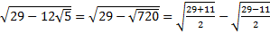=
=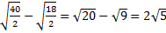-32-3=4,46-3=1,46 cel mai mare numar natural mai mic decat este 1.

A=29
B=720
C==
Formula radicalilor compusi:
